С о6.03 по 11.03.17г в Петровской СШ была проведена декада МО гуманитарного цикла, в которой приняли участие учителя казахского языка, русского языка и литературы, истории.

    Тема:Применение различных педагогических технологий для привлечения внимания учащихся к предметам гуманитарного цикла.

Цели проведения декады: формирование у учащихся интереса к предметам гуманитарного цикла.

Задачи:

- активизировать мыслительную деятельность;

- развивать интеллект, внимание, память, воображение;

- формировать положительную мотивацию в изучении предметов;

- воспитывать  любовь к родному языку; воспитывать чувство товарищества, взаимопомощи, ответственности.

  Это мероприятие предъявляет высокие требования к педагогам-предметникам, так как оно подводит итог достижениям учащихся в изучении гуманиатрных наук не только на уроках, но и во внеклассной работе. Открылась Декада гуманитарных наук с торжественной линейки. Руководитель МО ОГЦ Журова Т.А. ознакомила учащихся школы с планом мероприятий на неделю. Были объявлены конкурсы «Лучшая тетрадь», «День вернисажа», Конкурс кроссвордов и ребусов» среди учащихся 5-10 классов.

Первооткрывателями этой недели были педагоги: учитель истории Прилуцкая Л.А. и учитель казахского языка Бижанова С.К. Людмила Алексеевна провела открытый урок по истории в 6 классе по теме: «Афинское государство». Урок начался с психологического настроя.Учащиеся были разделены на группы: мифы, Древняя Греция, Илиада, Одиссея.

Урок был насыщен разнообразными формами работы. Учитель использовала на своем уроке методы и приемы уровневых курсов, такие как: критическое мышление, ИКТ, самооценивания, работа в парах, в группе.

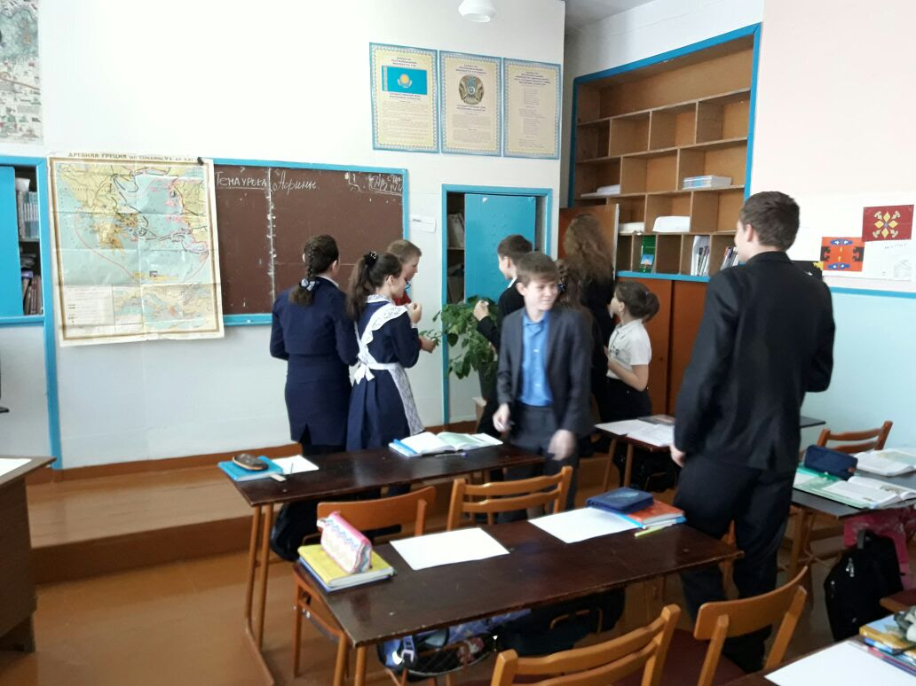 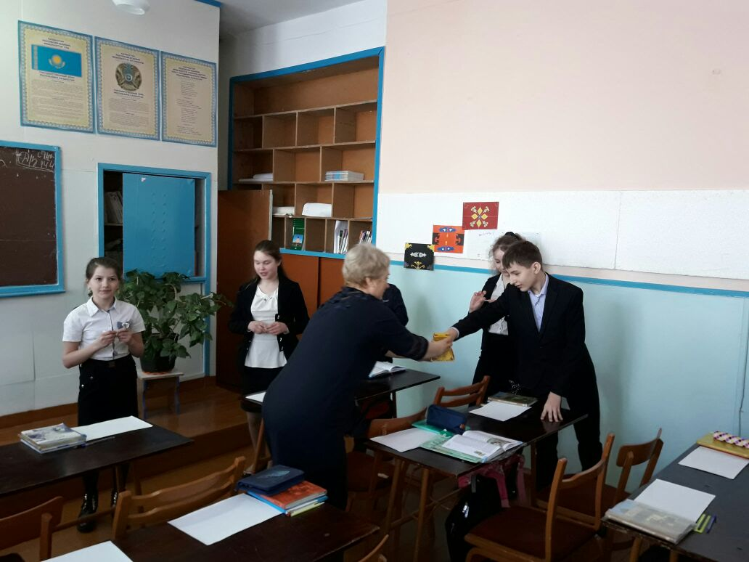

В этот же же день учитель казахского языка и литературы С.К. Бижанова провела открытый урок в 1 классе на тему: « Не дәмді? ». Класс был разделен на 2 группы. На стадии вызова, для самостоятельного определения учащимися новой темы С.К. Бижанова прочитала стихотворение. Учащиеся вкратце рассказали о стихотворении и назвали тему урока. На уроке казахского языка С.К. Бижанова активно применяла игровые моменты, работу в парах, в группе. Дети активно принимали участие во всех этапах урока.

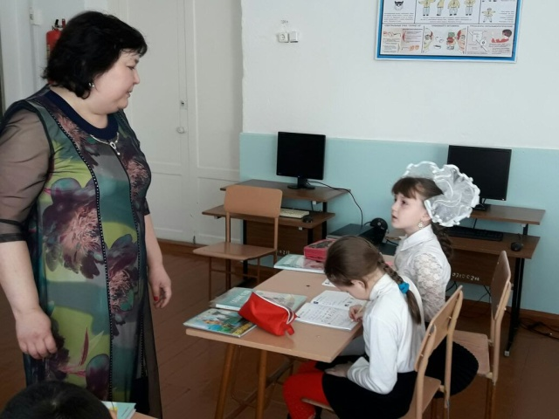 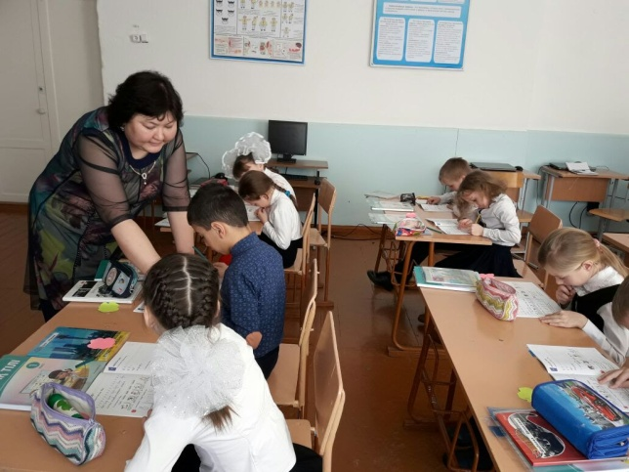

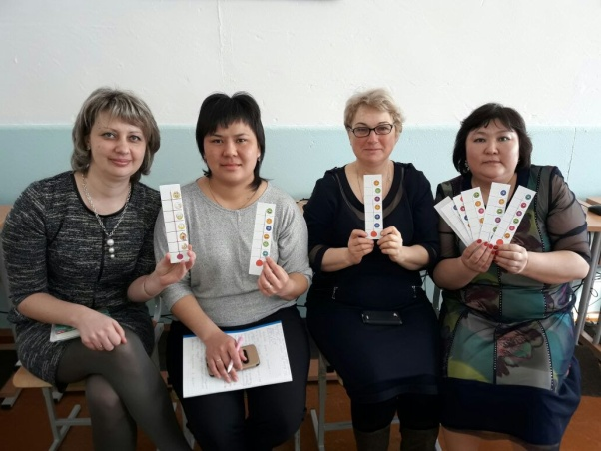 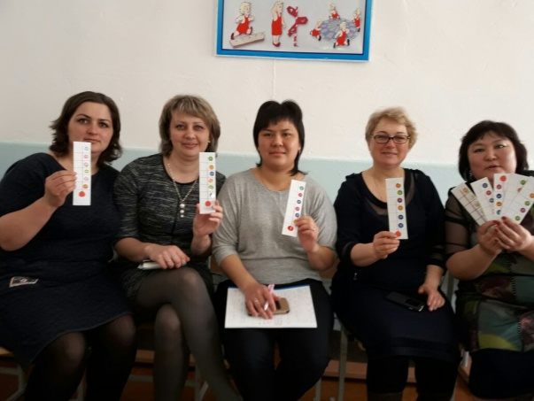

Среди учащихся 7-6 классах учитель истории и обществознания Л.А. Прилуцкая

провела внеклассное мероприятие на тему: «Знатоки истории». Л.А. Прилуцкая объяснила учащимся правила игры. За каждый правильный ответ знатоки получали звездочку. Это интересная форма игры как для среднего, так и старшего звена. Победители получили отличные отметки и сладкие призы.

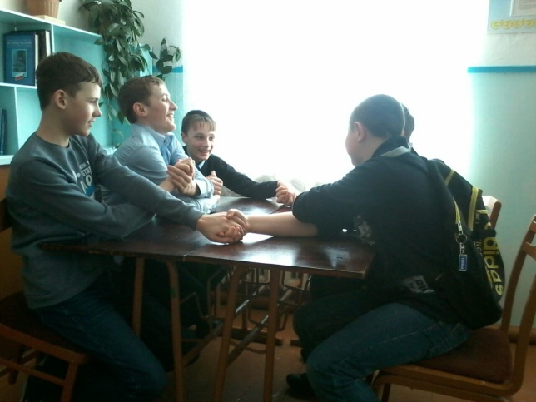 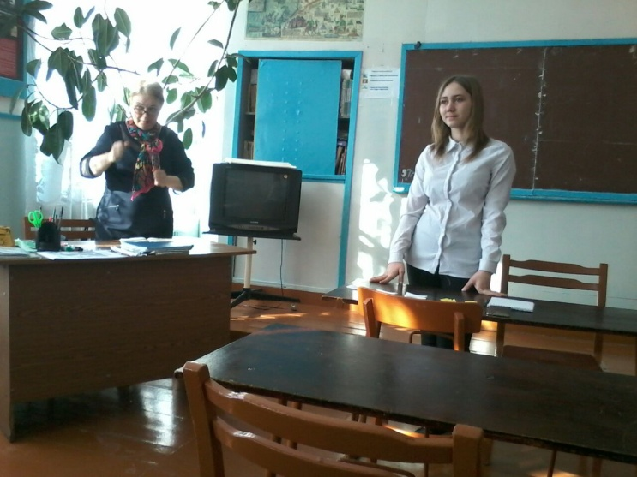

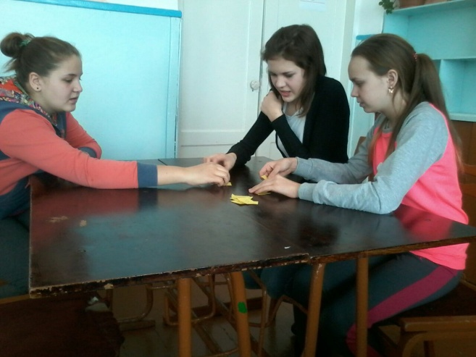

7 марта, учитель русского языка и литературы Т.А. Журова провела открытый урок в 5 классе по модулям 3 базового уровня. Урок был проведен на тему: «Правописание буквы О и Е после шипящих у существительных». Во время урока были широко продемонстрированы возможности интерактивного оборудования для проведения современного урока. Т.А.Журова 5 класс разделила на 3 группы. На данном уроке были использованы ИКТ, методы критического мышления, индивидуальная, парная, групповая работа. Учащиеся читали стихи и пословицы, выполняли разнообразные задания по теме, заполняли маршрутные листы для оценивания.

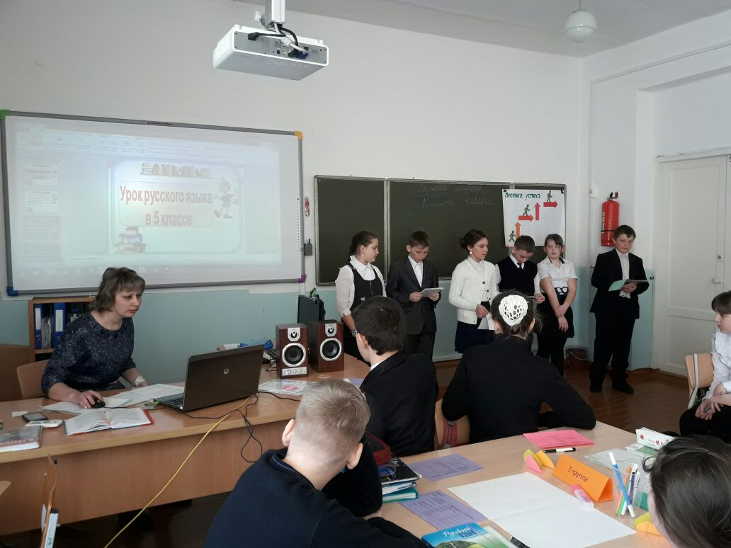 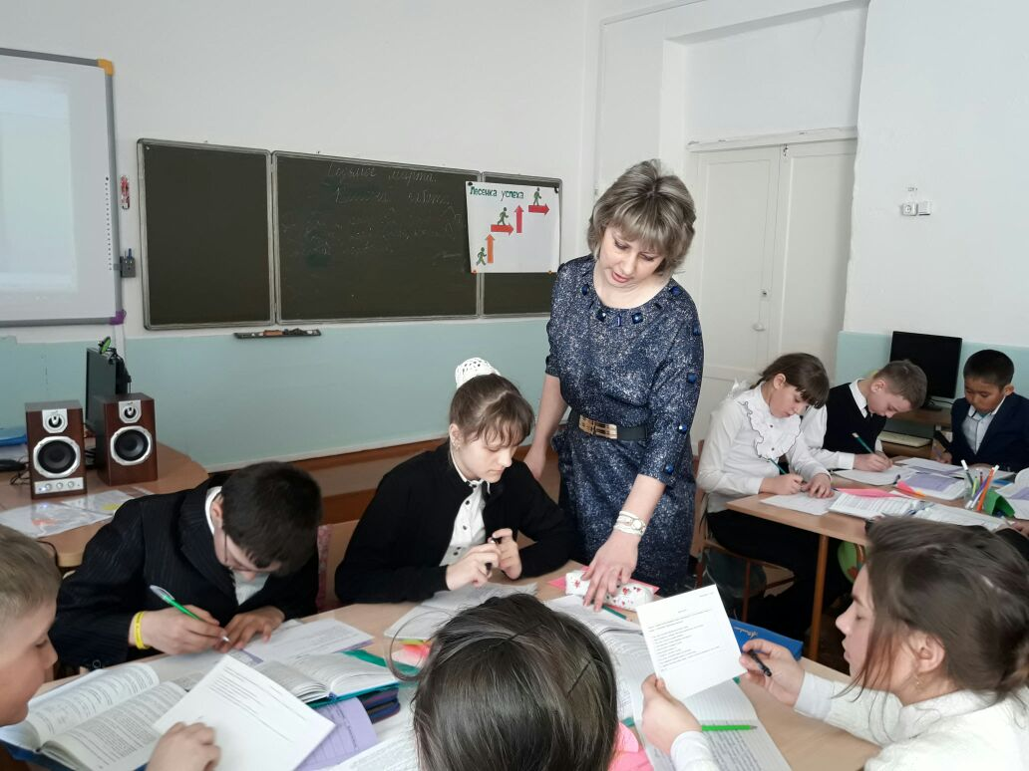

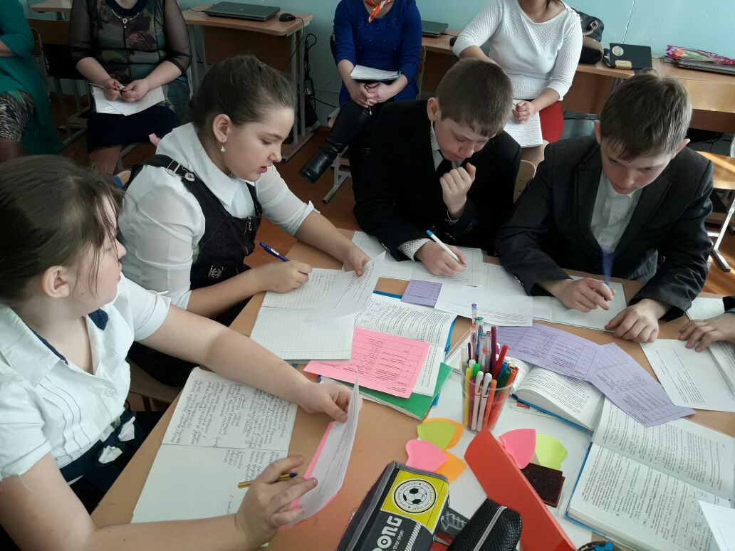 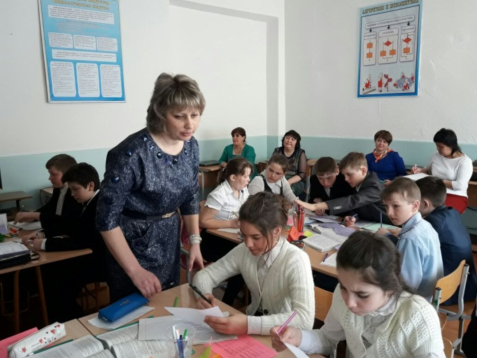

Учителя языковеды (Дубилевич И.Н., Журова Т.А., Касенова Г.К.), организовали литературную композицию, посвященную празднику 8 марта, с учащимися 3-10 классов. Участники этого мероприятия выучили очень много стихотворений, спели песни и частушки. Дети активно принимали участие.

Учитель казахского языка и литературы Бижанова С.К. провела внеклассное мероприятие на тему: «В мире казахского языка?» среди учащихся 5-6 классов. В данном мероприятии учащиеся были разделены на 2 группы, в составе с 6-х учеников.

С.К. Бижанова ознакомила участников с этапами конкурса. Конкурс состоит из 8 этапов. («Приветствие», «Кто больше знает пословиц и поговорок» и т.д.). В данном конкурсе были вопросы по казахскому языку и по казахской литературе. Принимая участие в данном конкурсе, учащиеся обобщили и закрепили пройденные темы по предметам. Победители получили сладкие призы.

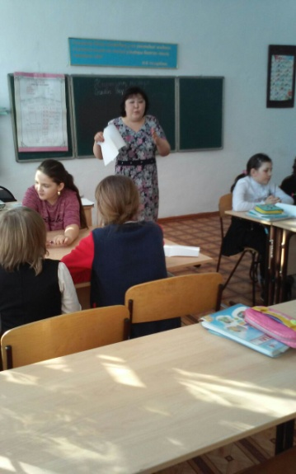 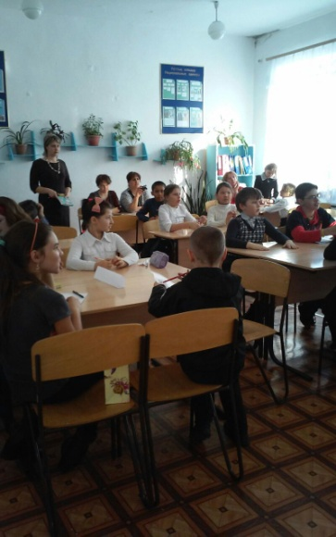 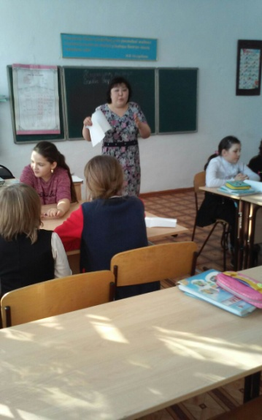

9 марта учитель английского языка И.Ф. Маевская провела открытый урок в 7 классе по теме: «At the doctors ». На данном уроке для демонстрации было использовано ИКТ, флэш-карты,

и т.д. Учащиеся стали в круг вместе с учителем, положили руки на плечо соседа, закрытыми глазами, мысленно желали друг другу удачи, всего доброго, затем открыв глаза пожелали в слух – Good luck!

Методы и приемы использованные на уроке: приемы критического мышления, работа в парах, индивидуальная работа. Была проведена инсценировка диалога «У доктора», повторили грамматику (модальные глаголы), выучили новые слова и т.д.

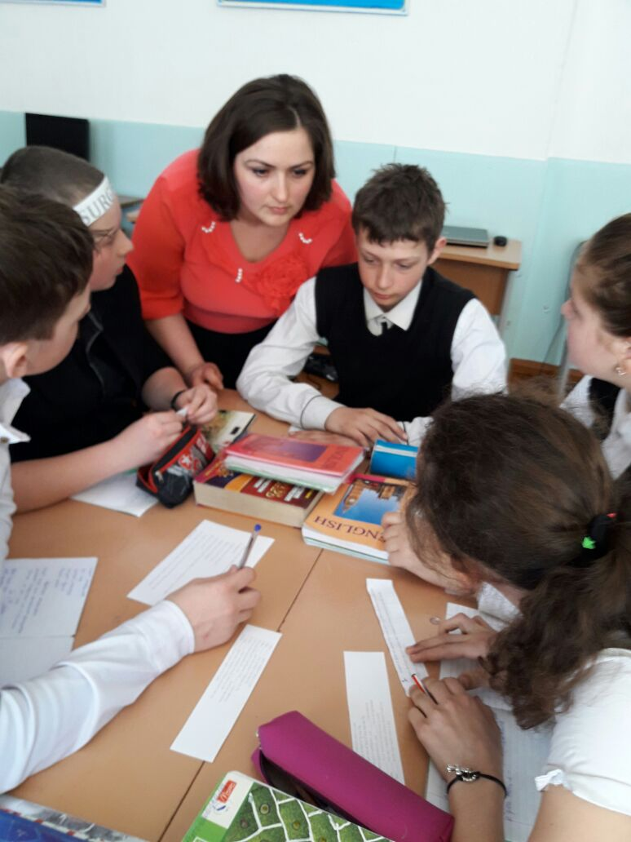 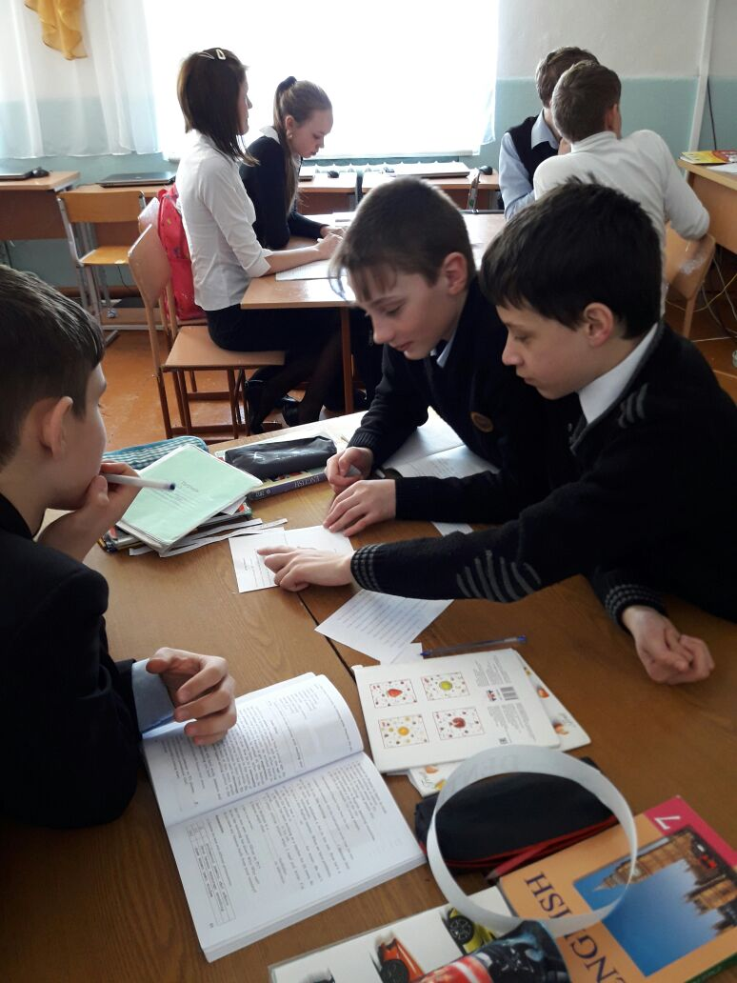

В этот же ждень Маевская И.Ф. провела внеклассное мероприятие «Englisch-speaking countries» среди учащихся 8 класса. Учитель ознакомила участников с этапами конкурса. Цель мероприятия- прививать интерес к изучению иностранного языка. По завершению мероприятия учащиеся были награждены грамотами.

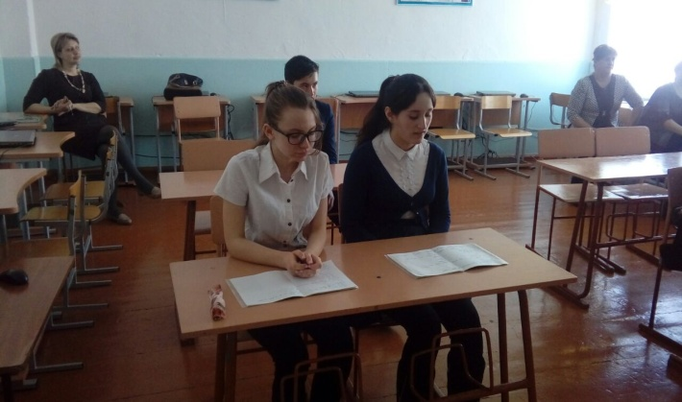 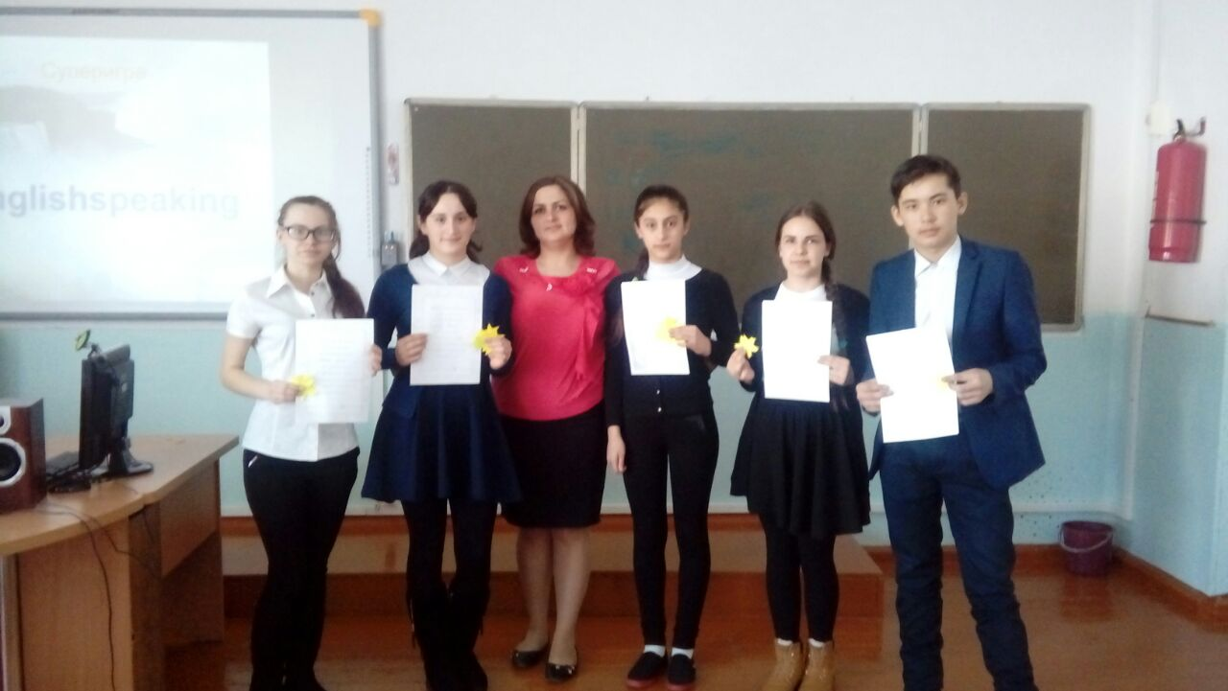

Учитель казахского языка и литературы провела урок в 4 классе на тему: «Біздің сынып».Учащиеся были разделены на 2 группы.Ребята повторяли домашние слова методом «Поиск слов повсюду».Также учащиеся читали, работали в тетради и по карточкам.Учащиеся работали на уроке активно, с большим удовольствием.

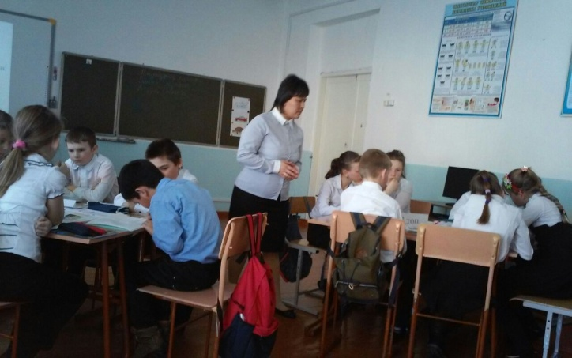 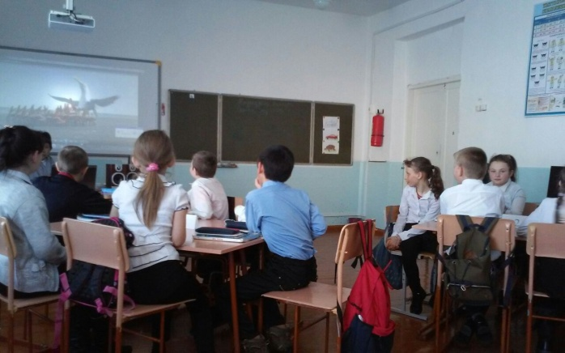

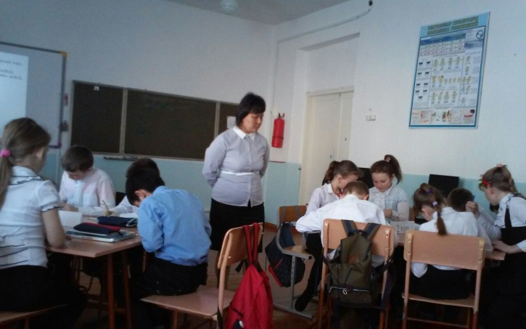 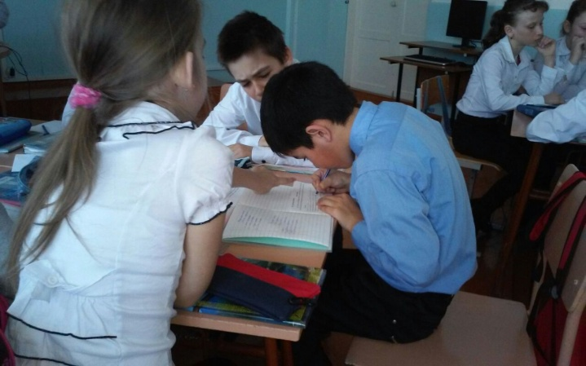

Учитель русского языка и литературы И.Н. Дубилевич провела урок в 6 классе на тему « Относительные местоимения». Урок начался с деления ребят на группы , каждый должен был занять своё место, по заданному разряду местоимения. Учитель Инна Николаевна провела психологический настрой с помощью «микрофона-пожеланий». Учащиеся друг другу желали удачи на уроке. На уроке были применены различные методы по новым технологиям.Выполняли разные задания и заполняли листы оценивания.

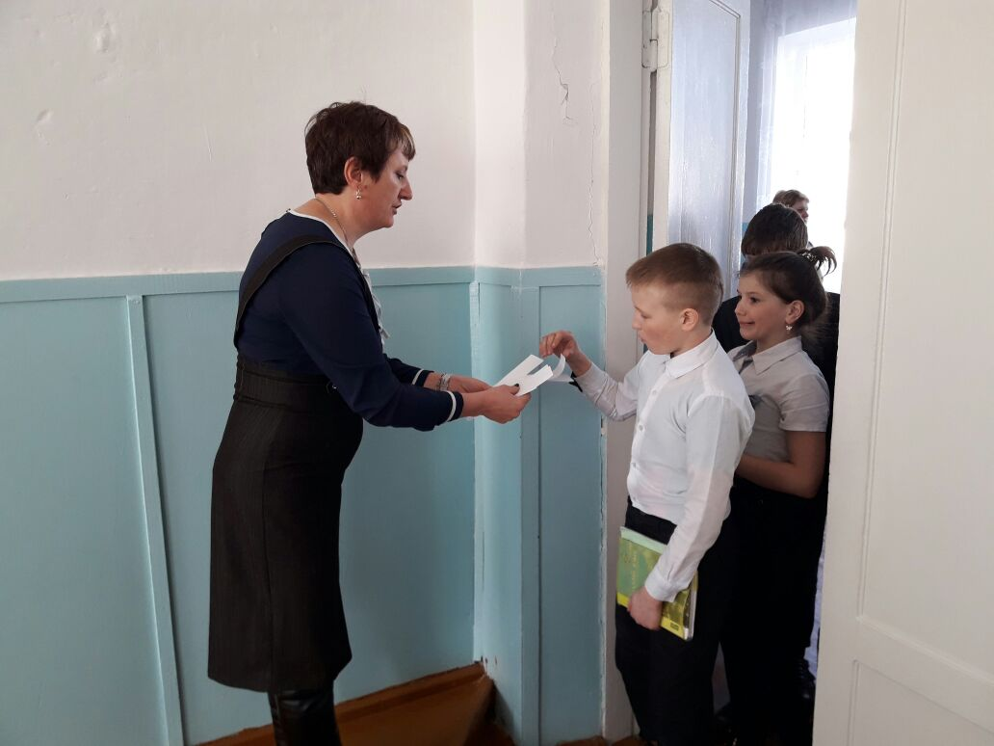 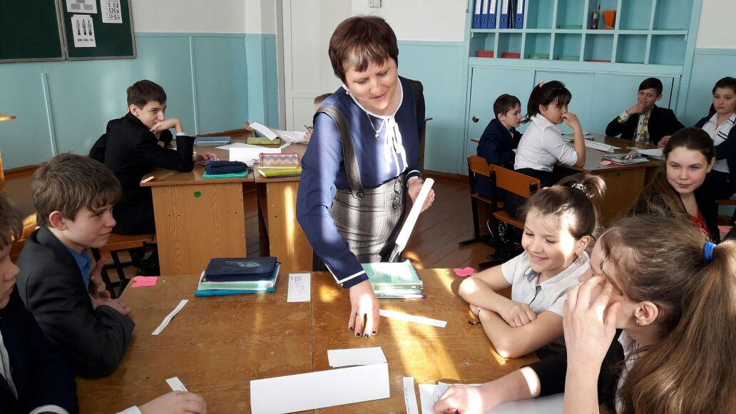

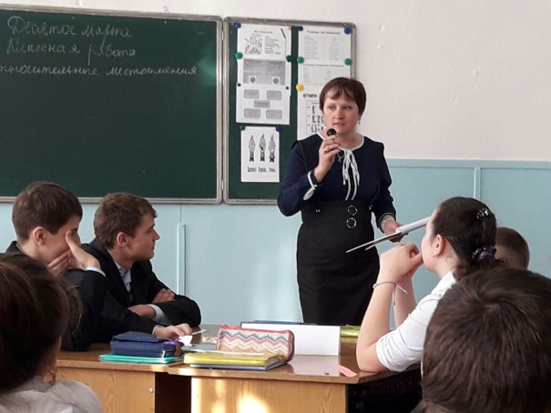 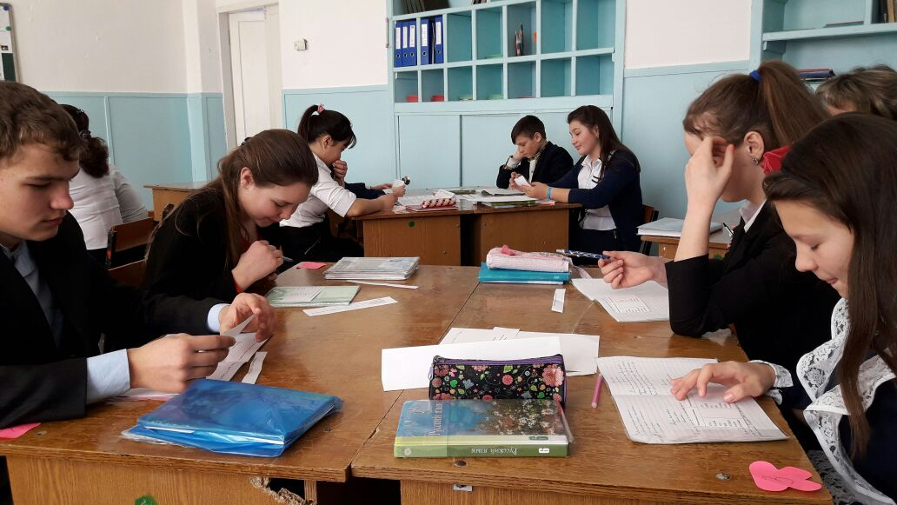

Таким образом, предметная неделя позволила учащимся раскрыть свой творческий потенциал. Все учителя в ходе предметной недели проявили хорошие организаторские способности, создали творческую атмосферу. Учащиеся показали хорошие знания по предметам, умение применять знания в разных ситуациях, взаимовыручку, неординарное решение трудных вопросов, показали, что умеют нестандартно мыслить, логически рассуждать. Уроки способствовал развитию творческой инициативы детей. Учителя показали эффективность использования ИКТ для повышения мотивации и познавательной активности учащихся. Разнообразие форм и приемов, использование игровых моментов были уместны и делали уроки интересными для учащихся.

Проводимые уроки отмечались разнообразием приёмов и методов обучения, форм организации урока. Учителя стараются работать творчески, так как современный урок- это творчество самого учителя, его стремление к проявлению профессиональной индивидуальности.

Анализ плана проведения Недели показал, что педагогами были выбраны формы методической работы, обеспечивающие наиболее эффектную реализацию целей и задач предметной методической недели и заявленной темы: открытые уроки, внеклассные мероприятия, которые позволили привлечь к активной творческой деятельности учителей, организовать продуктивное взаимодействие учителей и учащихся.

Неделя гуманитарного цикла прошла организованно, в соответствии с целью и задачами, поставленными перед началом её проведения. Также на школьной линейке были подведены итоги конкурсов, где призеры были награждены сладкими подарками и учебными принадлежностями. Каждый день этой недели максимально заинтересовывал учащихся и вводил в активную работу, создавая условия для нравственного, интеллектуального и эмоционального самовыражения школьника. Школьники смогли раскрыться и реализовать свои творческие возможности, а также показать коммуникабельность и умение сотрудничать со сверстниками.

Выводы и рекомендации:

Методическому объединению учителей гуманитарного цикла продолжить в рамках проведения предметных методических недель представлять коллегам опыт работы по обеспечению повышения качества образования через различные направления педагогической деятельности. Всем учителям активно участвовать в организации и проведении методической недели.

**ГУ «Петровская средняя школа»**

**Отчёт о проведённой недели МО**

**общественно-гуманитарного направления**

**2016-2017 учебный год**

**Руководитель МО: Журова Т.А.**